Додаток №2 «Типові рекламні засоби, що є базовими зразковими моделями»
Наземні рекламні засоби повинні мати моноопорну конструкцію висотою не менше 3 метрів від поверхні землі. Вибір формату наземних спеціальних конструкцій та порядок опрацювання їх прив’язки до місцевості має здійснюватись відповідно до архітектурно-планувальних вимог. Виходячи із містобудівної ситуації, приймаються такі типові розміри щитових конструкцій: 1.2м х 1.8м, 2.0м х 3.0м, 3.0м х 4.0м, 3.0м х 6.0м.

№ |  |  | Рекламний засіб | Макет
1 |  |  | Односторонній рекламний щит - розміщується на відкритій земельній ділянці, має одну зовнішню площину для розміщення реклами та складається з фундаменту, стійки, просторового каркаса та рекламного поля. | 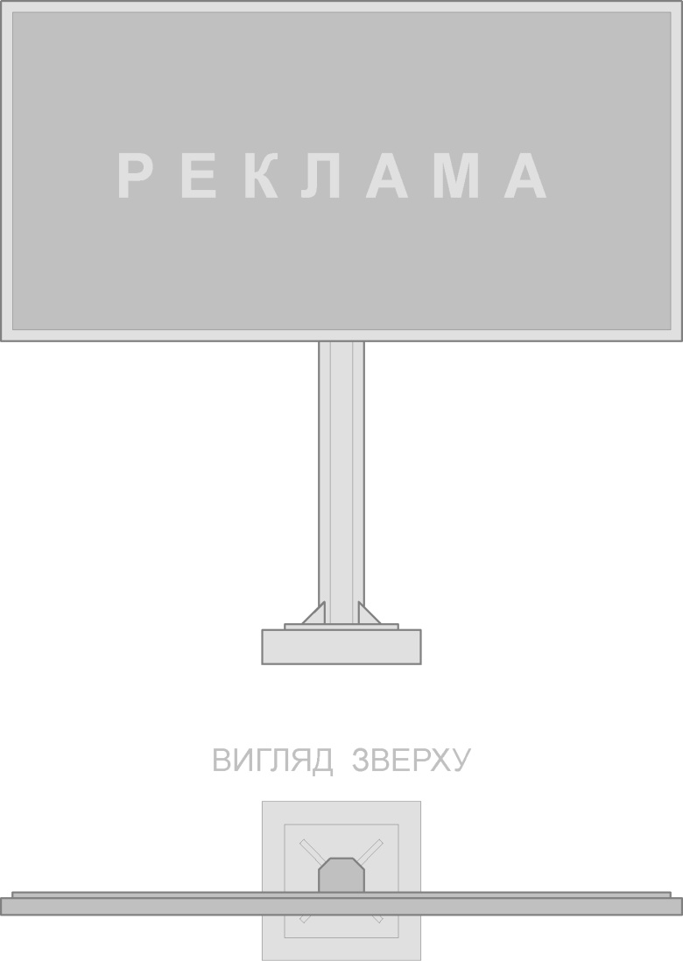
№ | Рекламний засіб |  |  |  | Макет
2 | Двосторонній рекламний щит - розміщується на відкритій земельній ділянці, має дві зовнішні площини для розміщення реклами та складається з фундаменту, стійки, просторового каркаса та рекламного поля. |  |  |  | 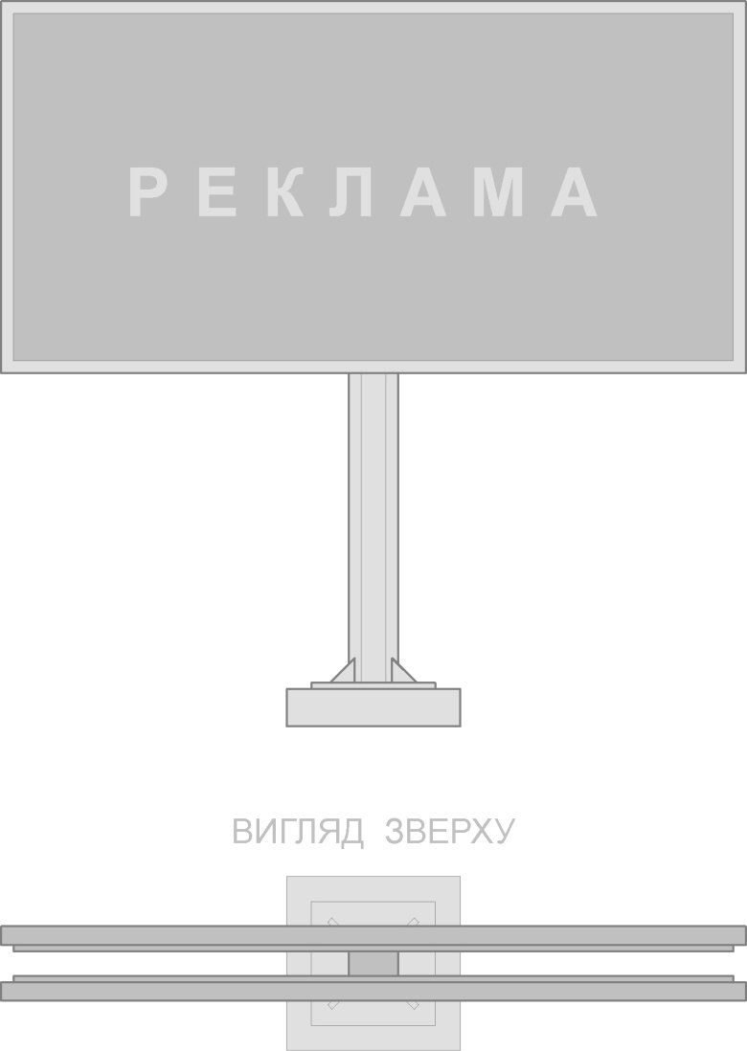
3 | Двоплощинний рекламний щит - розміщується на відкритій земельній ділянці, має дві зовнішні послідовні площини для розміщення реклами та складається з фундаменту, стійки, просторового каркаса та рекламного поля. |  |  |  | 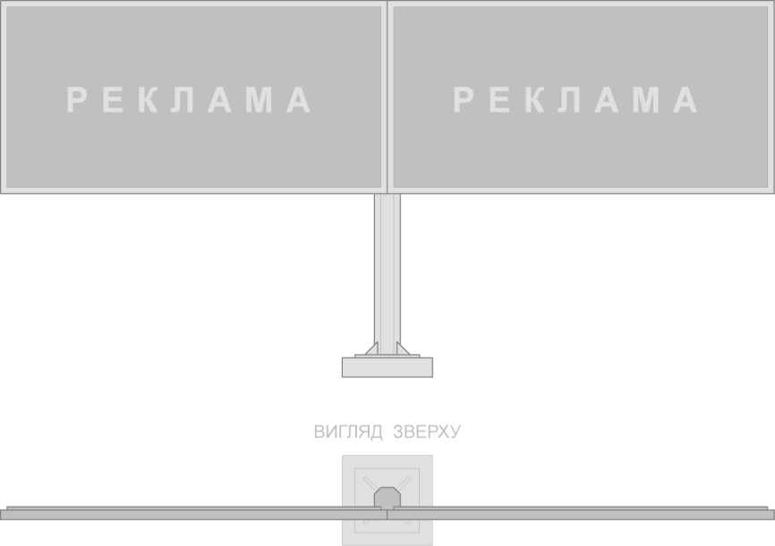
№ |  | Рекламний засіб |  |  | Макет
4 |  | Подвійний рекламний щит - розміщується на відкритій земельній ділянці, має дві зовнішні площини, для розміщення реклами, які розміщені під кутом одна до одної та складається з фундаменту, стійки, просторового каркаса та рекламного поля. |  |  | 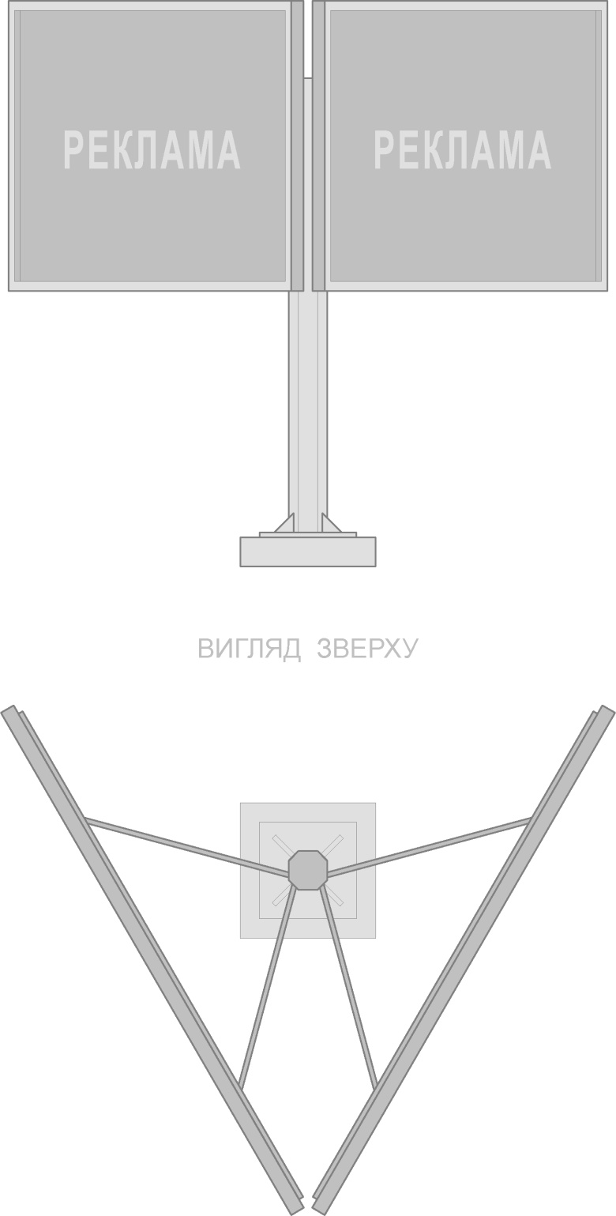
№ |  | Рекламний засіб |  |  | Макет
5 |  | Тристоронній рекламний щит - розміщується на відкритій земельній ділянці, має три зовнішні площини для розміщення реклами та складається з фундаменту, стійки, просторового каркаса та рекламного поля. |  |  | 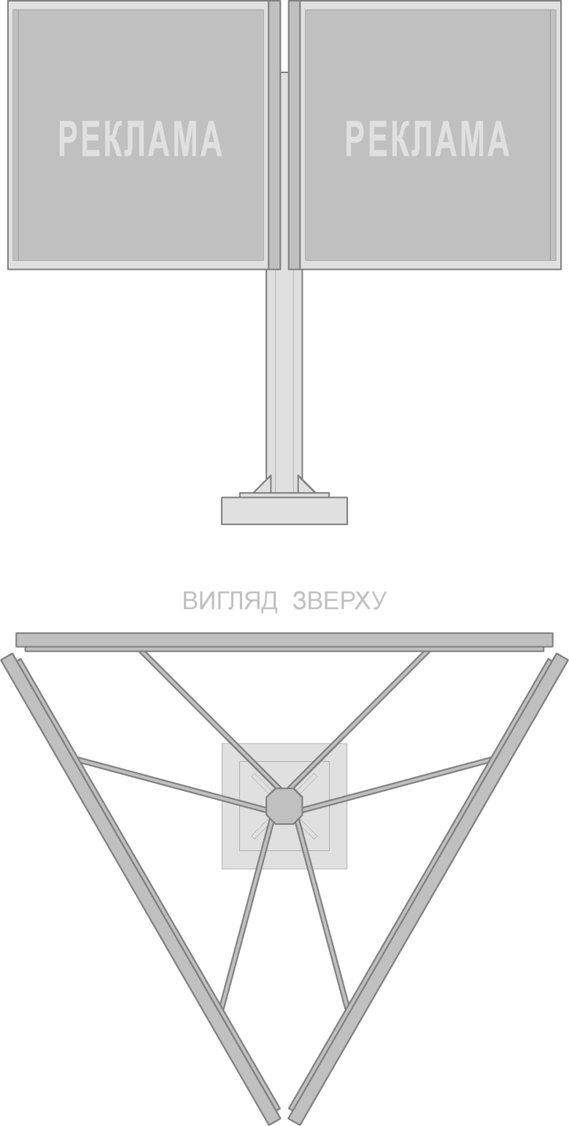
№ |  | Рекламний засіб |  |  | Макет
6 |  | Двохярусний рекламний щит - розміщується на відкритій земельній ділянці, має зовнішні площини для розміщення реклами, розташовані у два яруси та складається з фундаменту, стійки, просторового каркаса та рекламного поля. |  |  | 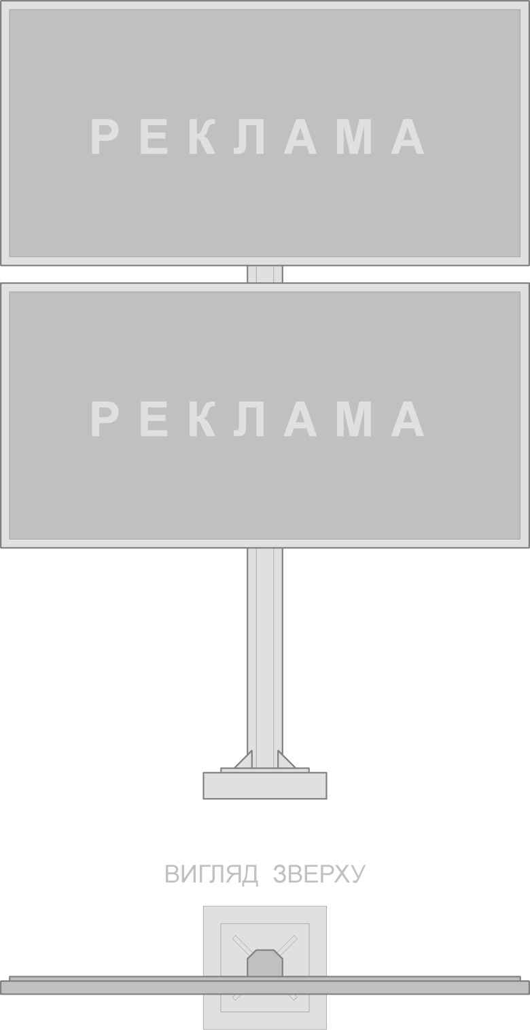
№ |  | Рекламний засіб |  |  | Макет
7 |  | Беклайт – рекламний засіб, рекламна площина якого виготовляється на просвічуваній банерній тканині, яка прикріплена за допомогою системи натягу до просторового каркасу та складається з фундаменту, стійки. |  |  | 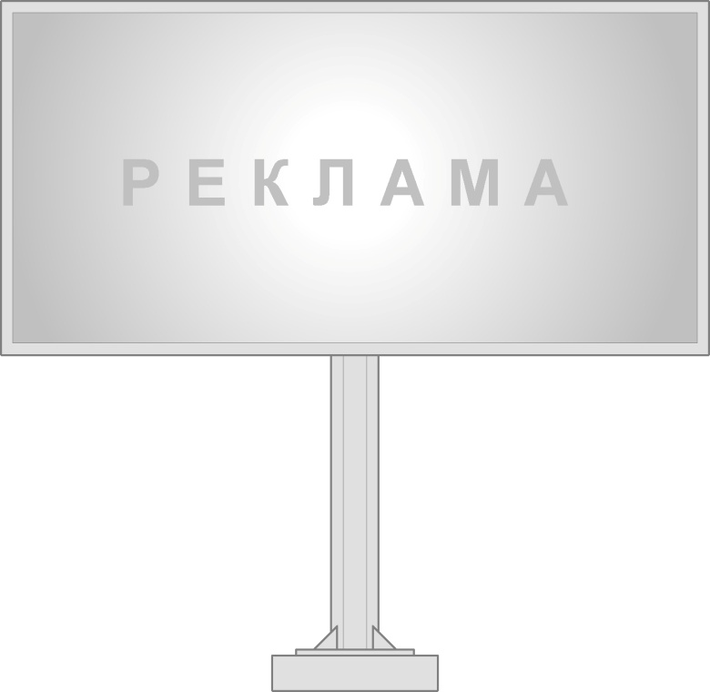
8 |  | Призматрон - рекламний засіб, рекламна площина якого складається з тригранних сегментів, за допомогою яких послідовно змінюється рекламний сюжет. |  |  | 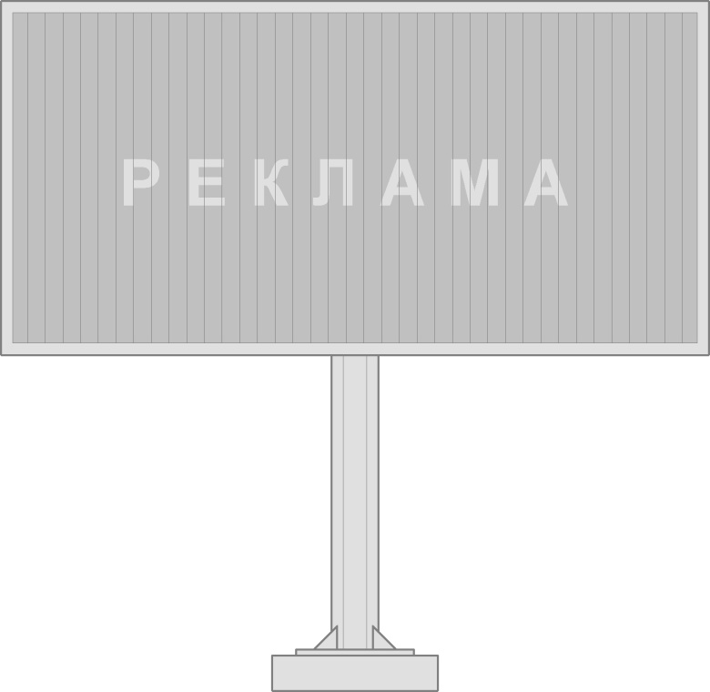
№ |  | Рекламний засіб |  |  | Макет
9 |  | Скролл - рекламний засіб,  рекламна площина якого кріпиться до спеціальних барабанів та дистанційних кронштейнів, за допомогою яких змінюється рекламний сюжет. |  |  | 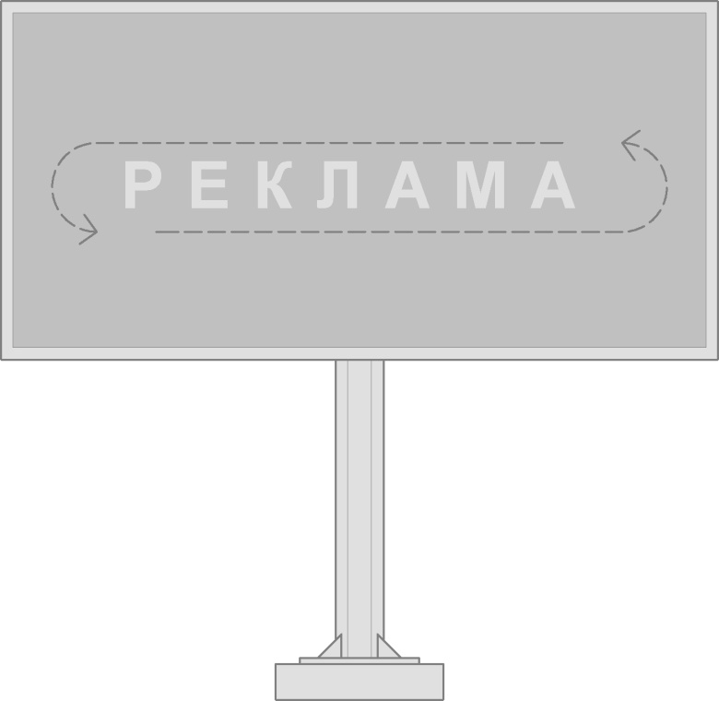
10 |  | Лайтпостер – окрема рекламна конструкція з внутрішнім підсвічуванням, що розміщується на відкритій земельній ділянці, має поверхні для розміщення реклами і складається з фундаменту, просторового металевого каркаса з рекламним полем. |  |  | 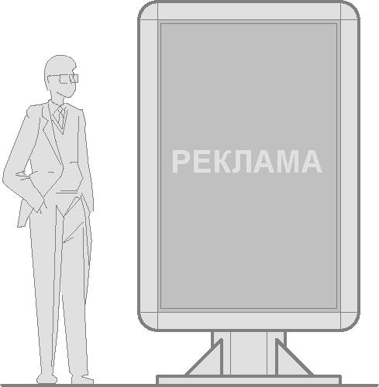
№ |  | Рекламний засіб |  |  | Макет
11 |  | Лайтпостер на декоративному світильнику - рекламний засіб з внутрішнім підсвічуванням, що розміщується на опорі із декоративним світильником, має поверхні для розміщення реклами і складається з фундаменту, просторового металевого каркаса та рекламного поля. |  |  | 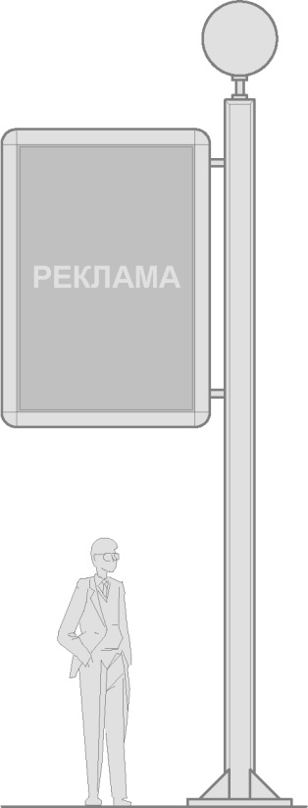
12 |  | Тріедр – динамічний тристоронній лайтпостер, з прямими гранями, встановлений на опорі - осі, навколо якої обертається. |  |  | 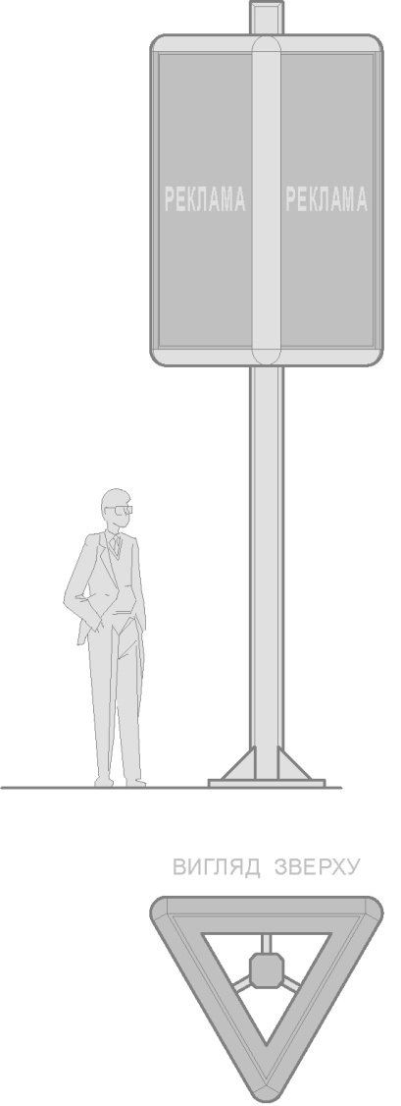
№ |  | Рекламний засіб |  |  | Макет
13 |  | Піллар – конструкція, що стоїть окремо, з внутрішнім підсвічуванням, складається з трьох поверхонь, вгнутих всередину або вигнутих назовні з розміщенням рекламного поля 3.0м х 1.4 м |  |  | 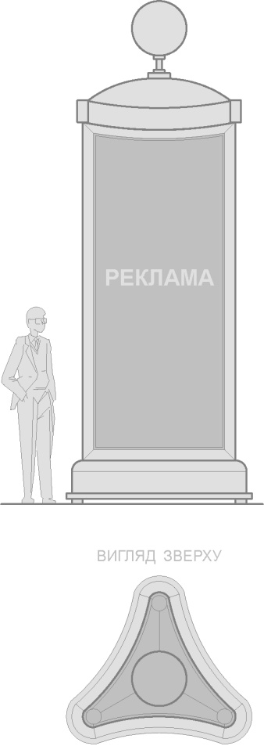
14 |  | Світлова тумба - об'ємно-просторова конструкція, що стоїть окремо, у вигляді вертикального циліндра з внутрішнім підсвічуванням.  РЗ не повинен перешкоджати вільному руху пішоходів. |  |  | 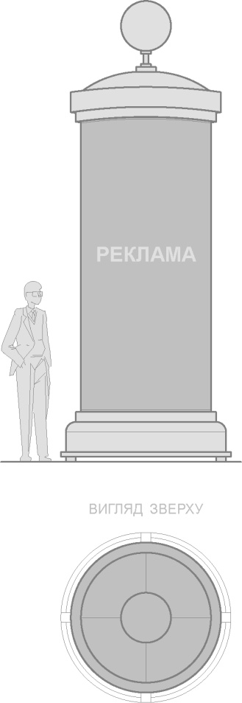
№ |  | Рекламний засіб |  |  | Макет
15 |  | Пілон –рекламний засіб, що стоїть окремо у вигляді плоскої стелли з двома вигнутими наверх, підсвіченими зсередини рекламними поверхнями, розмірами 2.8м х 1.4м,  або 3.0м х 1.5м. |  |  | 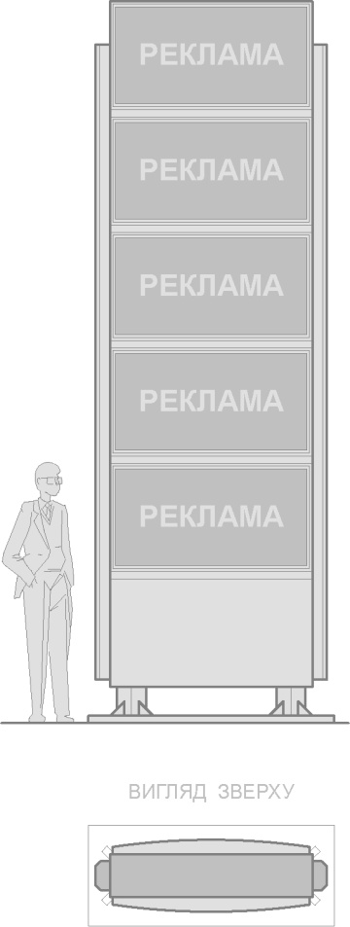
16 |  | Прапор, прапорець, що використовується як рекламо носій - рекламний засіб, що розміщується на відкритій земельній ділянці, має зовнішні поверхні для розміщення реклами та складається з фундаменту, стійки та рекламного поля. |  |  | 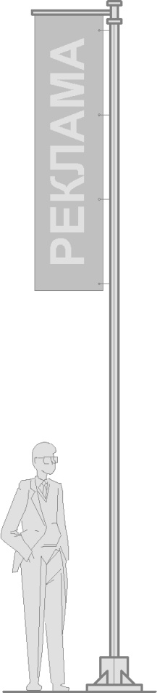
№ |  | Рекламний засіб |  |  | Макет
17 |  | Тимчасова виносна спеціальна конструкція (штендер) - мобільний (переносний) рекламний засіб, що використовується для розміщення зовнішньої реклами. Складається з каркаса та рекламного поля. Рекламний засіб встановлюється на вулиці в безпосередній близькості від компанії-рекламодавця.  Формат виносних конструкцій (штендерів) повинен відповідати таким встановленим розмірам: висота – 1.0 м, ширина – 0.7 м.  Штендери розміщуються паралельно фасаду приміщення з обов’язковим кріпленням їх до тротуарного покриття, фасаду будівлі або вхідної площадки.  Місце встановлення штендерів визначаються такими розмірами  - не більше 2 м в обидві сторони від входу в приміщення;  - -не більше 0,5 м від фасаду будівлі в сторону тротуару.  Можливе розміщення штендерів на вхідних площадках. |  |  | 